聊城市水利局2021年政府信息公开工作年度报告

根据《中华人民共和国政府信息公开条例》及国务院办公厅政府信息和政务公开办公室关于政府信息公开年度报告的有关要求，市水利局编制了本部门2021年政府信息公开工作年度报告。本报告中所列数据的统计期限自2021年1月1日起至2021年12月31日止。
一、总体情况
2021年，市水利局深入贯彻落实《中华人民共和国政府信息公开条例》，按照全市关于全面深化政务公开的工作要求，不断完善公开工作机制、拓展公开广度深度，切实做到以公开促落实、强监管、优服务。
（一）主动公开
一是加强组织保障，完善制度体系。2021年，市水利局调整了政务公开领导小组，印发了《聊城市水利局关于明确2021年全局政务公开重点工作和任务分工的通知》，为政府信息公开工作提供了有力保障。
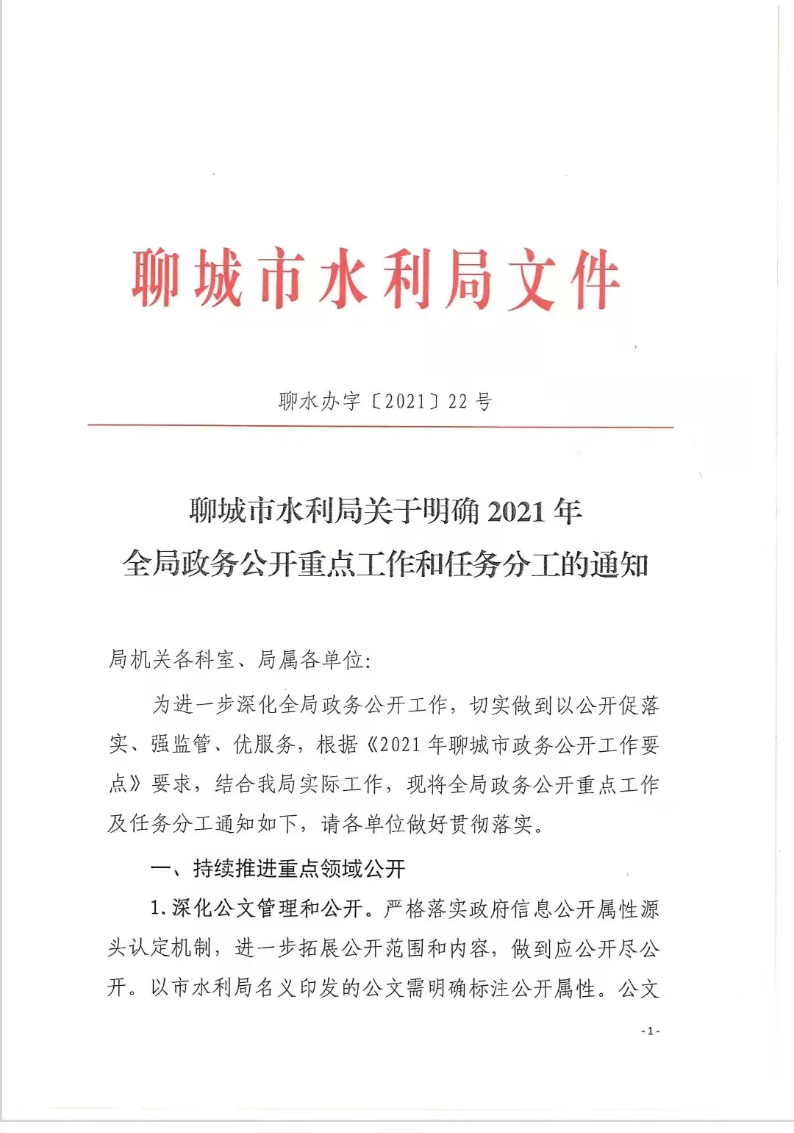
二是拓展公开渠道，做好信息发布。2021年，市水利局综合利用政府网站、部门网站、政务新媒体、电视广播报纸等渠道，做好政府信息发布工作。全年通过部门网站、政府网站、政务新媒体发布机关职能、机构设置、文件及解读、规划计划、财务预决算、重大建设项目批准实施、重点工作、政务动态等信息2098条。
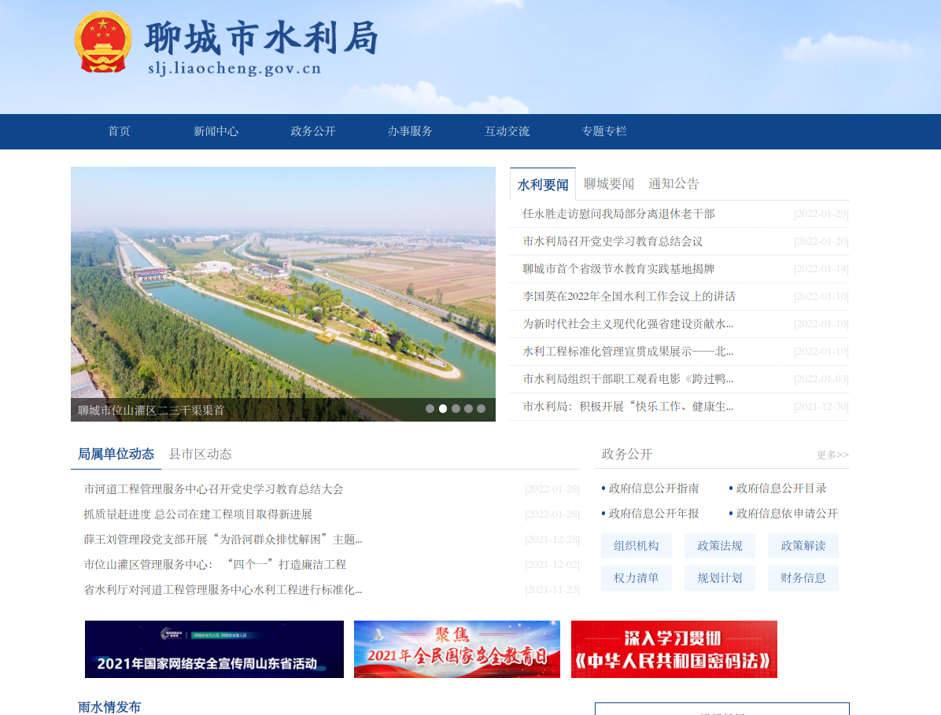

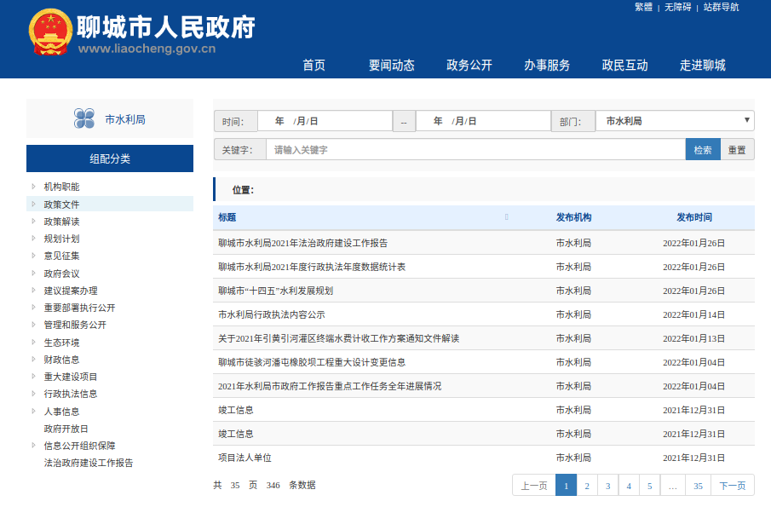

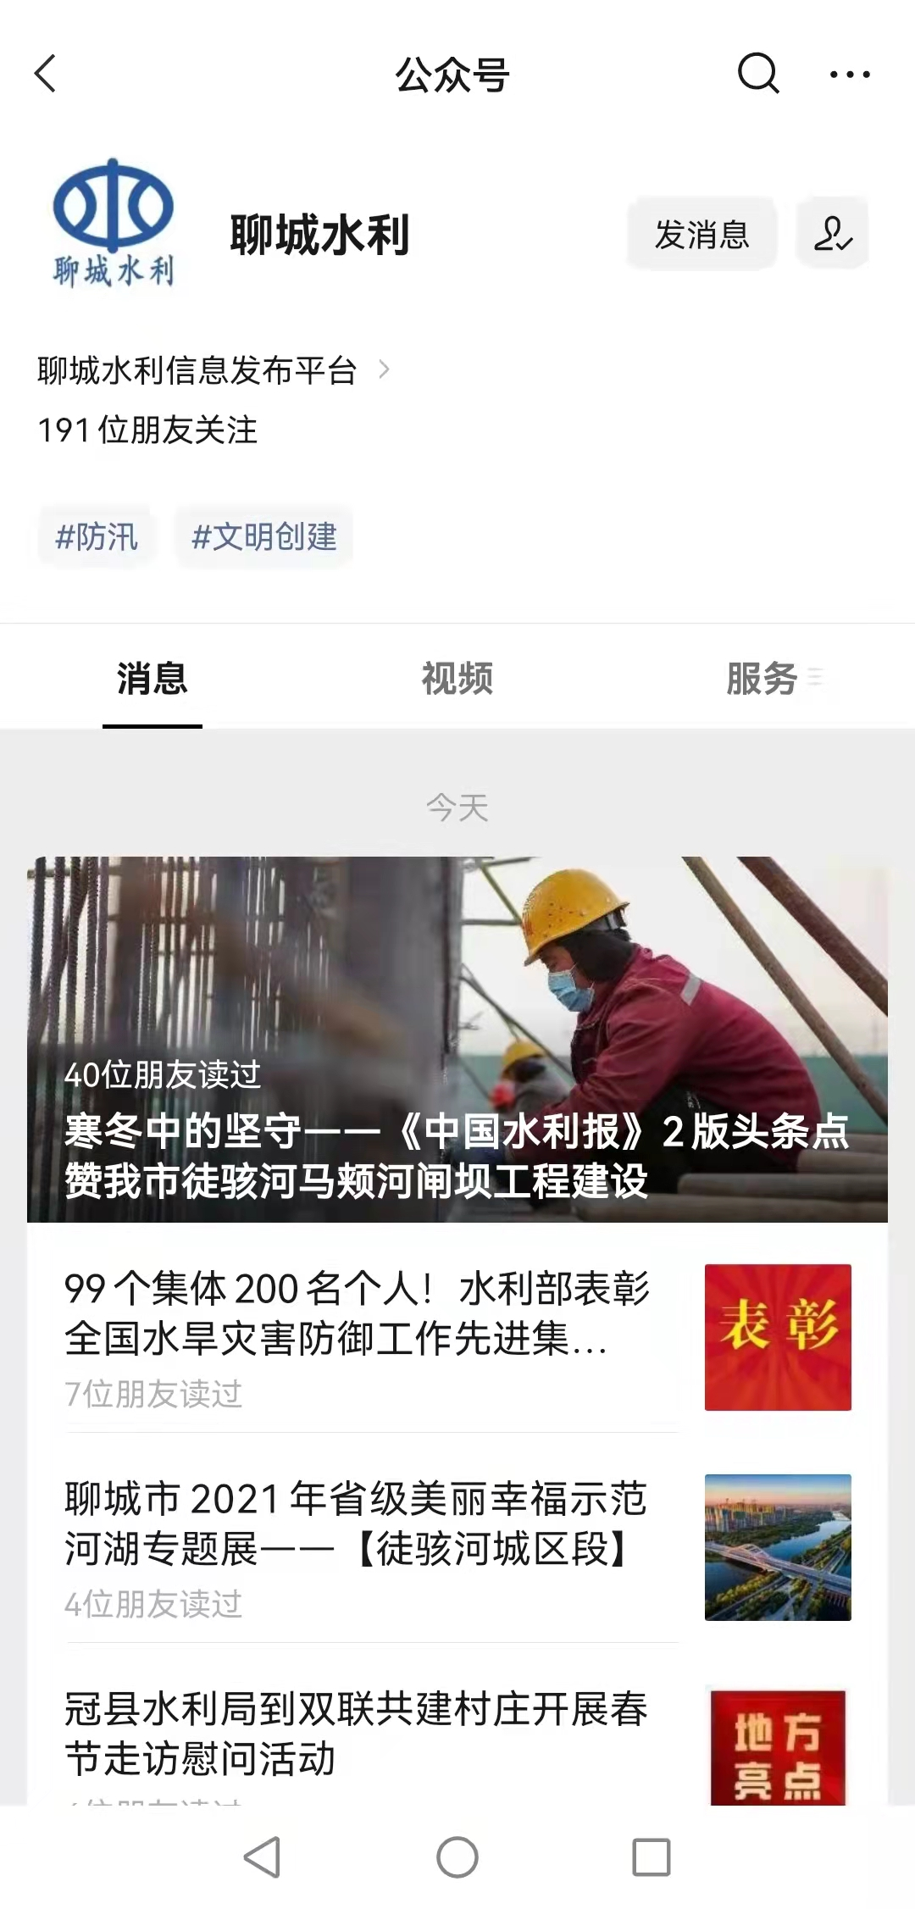
三是深化政策解读，积极回应群众。建立完善政策文件解读机制，做到解读材料与政策文件同步组织、同步审签、同步部署。进一步优化网上政民互动渠道，综合用好依申请公开、“一网通办”、市民热线、政务微信等渠道，提高对社会关切热点问题的发现、搜集和反馈能力。
（二）依申请公开
2021年，市水利局收到依申请公开4件，比上年度减少1件，内容涉及水资源、河长制湖长制、营商环境、工程占地等工作。其中，1件结转下年度办理；其余3件均按时答复，未收取费用，其中予以公开2件，无法提供1件。2021市水利局没有因依申请公开引起行政复议或者行政诉讼。
- 政府信息管理
一是动态调整部门主动公开目录，及时更新目录信息。二是在部门网站政策法规栏目集中发布涉水法律法规、规范性文件和政策性文件。三是对外发布信息坚持先审核后发布的原则，建立科室、分管领导分级审查机制。
- 政府信息公开平台建设
一是加强部门网站建设。持续优化部门网站主动公开栏目，组建信息员队伍，明确专人负责网站信息发布工作。2021年通过部门网站发布信息796条。二是规范政务新媒体运行。严格执行新媒体备案制度，明确新媒体账号责任主体，加强日常监管和维护。2021年通过“聊城水利”微信公众号发布信息1177条。
- 监督保障
2021年，印发了《聊城市水利局关于调整政务公开工作领导小组成员的通知》，明确由政务公开工作领导小组负责研究提出推进全局政务公开工作的政策措施和年度工作重点；对全局政务公开工作作出具体安排部署，提出实施方案，领导小组办公室设在局办公室，承担领导小组日常工作，督促局机关各科室、局属各单落实领导小组安排部署。根据全市政务公开工作要求及《市水利局2021年政务公开培训计划》，市水利局积极组织相关工作人员参加政务公开工作培训，共计培训20人次。
二、主动公开政府信息情况
第二十条第（一）项
信息内容 | 本年制发件数 | 本年废止件数 | 现行有效件数
规章 | 0 | 0 | 0
行政规范性文件 | 0 | 0 | 0
第二十条第（五）项
信息内容 | 本年处理决定数量
行政许可 | 2
第二十条第（六）项
信息内容 | 本年处理决定数量
行政处罚 | 4
行政强制 | 0
第二十条第（八）项
信息内容 | 本年收费金额（单位：万元）
行政事业性收费 | 0

- 收到和处理政府信息公开申请情况
（本列数据的勾稽关系为：第一项加第二项之和，  等于第三项加第四项之和） |  |  | 申请人情况
 |  |  | 自然人 | 法人或其他组织 |  |  |  |  | 总计
 |  |  | 自然人 | 商业企业 | 科研机构 | 社会公益组织 | 法律服务机构 | 其他 | 总计
一、本年新收政府信息公开申请数量 |  |  | 4 | 0 | 0 | 0 | 0 | 0 | 4
二、上年结转政府信息公开申请数量 |  |  | 0 | 0 | 0 | 0 | 0 | 0 | 0
三、本年度办理结果 | （一）予以公开 |  | 2 | 0 | 0 | 0 | 0 | 0 | 2
三、本年度办理结果 | （二）部分公开（区分处理的，只计这一情形，不计其他情形） |  | 0 | 0 | 0 | 0 | 0 | 0 | 0
三、本年度办理结果 | （三）不予公开 | 1.属于国家秘密 | 0 | 0 | 0 | 0 | 0 | 0 | 0
三、本年度办理结果 | （三）不予公开 | 2.其他法律行政法规禁止公开 | 0 | 0 | 0 | 0 | 0 | 0 | 0
三、本年度办理结果 | （三）不予公开 | 3.危及“三安全一稳定” | 0 | 0 | 0 | 0 | 0 | 0 | 0
三、本年度办理结果 | （三）不予公开 | 4.保护第三方合法权益 | 0 | 0 | 0 | 0 | 0 | 0 | 0
三、本年度办理结果 | （三）不予公开 | 5.属于三类内部事务信息 | 0 | 0 | 0 | 0 | 0 | 0 | 0
三、本年度办理结果 | （三）不予公开 | 6.属于四类过程性信息 | 0 | 0 | 0 | 0 | 0 | 0 | 0
三、本年度办理结果 | （三）不予公开 | 7.属于行政执法案卷 | 0 | 0 | 0 | 0 | 0 | 0 | 0
三、本年度办理结果 | （三）不予公开 | 8.属于行政查询事项 | 0 | 0 | 0 | 0 | 0 | 0 | 0
三、本年度办理结果 | （四）无法提供 | 1.本机关不掌握相关政府信息 | 1 | 0 | 0 | 0 | 0 | 0 | 1
三、本年度办理结果 | （四）无法提供 | 2.没有现成信息需要另行制作 | 0 | 0 | 0 | 0 | 0 | 0 | 0
三、本年度办理结果 | （四）无法提供 | 3.补正后申请内容仍不明确 | 0 | 0 | 0 | 0 | 0 | 0 | 0
三、本年度办理结果 | （五）不予处理 | 1.信访举报投诉类申请 | 0 | 0 | 0 | 0 | 0 | 0 | 0
三、本年度办理结果 | （五）不予处理 | 2.重复申请 | 0 | 0 | 0 | 0 | 0 | 0 | 0
三、本年度办理结果 | （五）不予处理 | 3.要求提供公开出版物 | 0 | 0 | 0 | 0 | 0 | 0 | 0
三、本年度办理结果 | （五）不予处理 | 4.无正当理由大量反复申请 | 0 | 0 | 0 | 0 | 0 | 0 | 0
三、本年度办理结果 | （五）不予处理 | 5.要求行政机关确认或重新  出具已获取信息 | 0 | 0 | 0 | 0 | 0 | 0 | 0
三、本年度办理结果 | （六）其他处理 | 1.申请人无正当理由逾期不补正、行政机关不再处理其政府信息公开申请 | 0 | 0 | 0 | 0 | 0 | 0 | 0
三、本年度办理结果 | （六）其他处理 | 2.申请人逾期未按收费通知要求缴纳费用、行政机关不再处理其政府信息公开申请 | 0 | 0 | 0 | 0 | 0 | 0 | 0
三、本年度办理结果 | （六）其他处理 | 3.其他 | 0 | 0 | 0 | 0 | 0 | 0 | 0
三、本年度办理结果 | （七）总计 |  | 3 | 0 | 0 | 0 | 0 | 0 | 3
四、结转下年度继续办理 |  |  | 1 | 0 | 0 | 0 | 0 | 0 | 1

四、因政府信息公开工作被申请行政复议、提起行政诉讼情况

行政复议 |  |  |  |  | 行政诉讼
结果  维持 | 结果纠正 | 其他结果 | 尚未  审结 | 总  计 | 未经复议直接起诉 |  |  |  |  | 复议后起诉
 |  |  |  |  | 结果维持 | 结果纠正 | 其他  结果 | 尚未  审结 | 总计 | 结果维持 | 结果  纠正 | 其他  结果 | 尚未审结 | 总计
0 | 0 | 0 | 0 | 0 | 0 | 0 | 0 | 0 | 0 | 0 | 0 | 0 | 0 | 0

五、政府信息公开工作存在的主要问题及改进情况
存在的问题：一是政策解读形式较为单一。二是主动公开的意识不强。三是政府信息公开培训的深度和广度不够。
针对上述问题，重点从以下方面改进：一是完善政府信息公开机制。充分发挥政务公开领导小组的作用，及时研究制定2022年政务公开要点和责任分工，并建立定期调度机制，确保工作任务落实。二是强化政策解读。通过专家解读、图文解读、新闻发布等多种方式，提高解读质量。三是加强政府信息公开队伍建设。制定年度培训计划，进一步扩大培训范围，全面提高全局主动公开意识。进一步充实政府信息公开队伍，加强学习交流。
六、其他需要报告的事项
1.市水利局2021年未收取政府信息公开处理费。
2.2021年，市水利局认真贯彻落实《2021年聊城市政务公开工作要点》，并结合部门实际制定了《聊城市水利局关于明确2021年全局政务公开重点工作和任务分工的通知》，持续推进重点领域公开、加强和改进政策解读与回应、深化行政决策公开和公众参与、提升政务公开规范化标准化水平，全局政务公开水平进一步提升。
3.2021年市水利局共办理人大建议5件，政协提案5件，办理结果和总体情况已全部公开。

